springCloud 学习中遇到的问题

1:yml 配置端口 未生效 原因 port: 填写端口名称时前面没加空格

2： 请求地址中多了个空格导致404

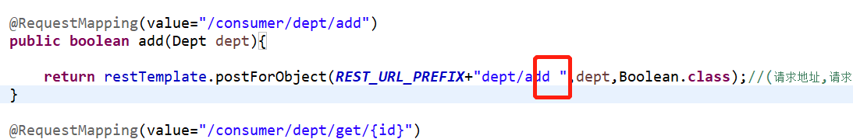

404 错误坑定是路径有问题